润心赋能：致青春——江苏省仪征中学举行主题升旗仪式

习近平总书记指出：“青春孕育无限希望，青年创造美好明天。一个民族只有寄望青春、永葆青春，才能兴旺发达。”为纪念五四运动104周年，激励我校青年学子主动肩负起时代赋予青年人的责任与担当，引导他们砥砺奋进、筑梦前行。5月8日清晨，江苏省仪征中学举行了以“润心赋能：致青春”为主题的升旗仪式。本次升旗仪式由学生发展中心副主任鸦元锋主持，校办副主任王颖做国旗下讲话。

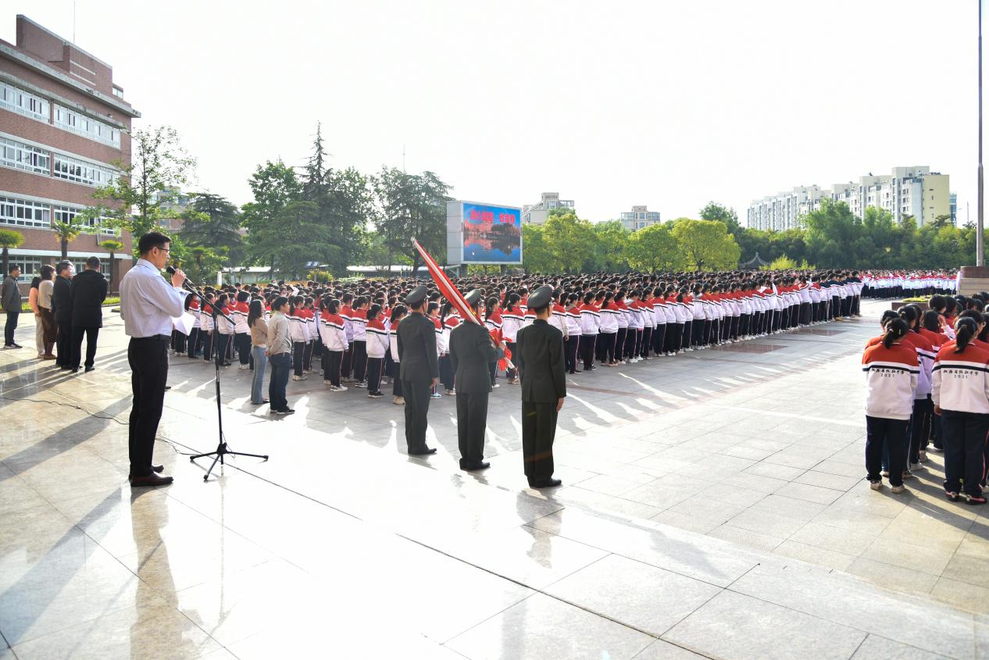

part1 青春朗诵 由高一（2）班高乐涵、高一（3）班程彤以及高一（7）班李旻彦和顾知涵四位同学做题为《致青春》的诗朗诵。四位同学情感真挚、语调铿锵。他们激情澎湃的朗诵感染了在场的每一位师生，也借此发出了仪中学子的“最强音”：青春就应该具有怀揣梦想、发奋苦读、一心向上、勇往直前、搏击长空、奔赴远方的勇气与豪情。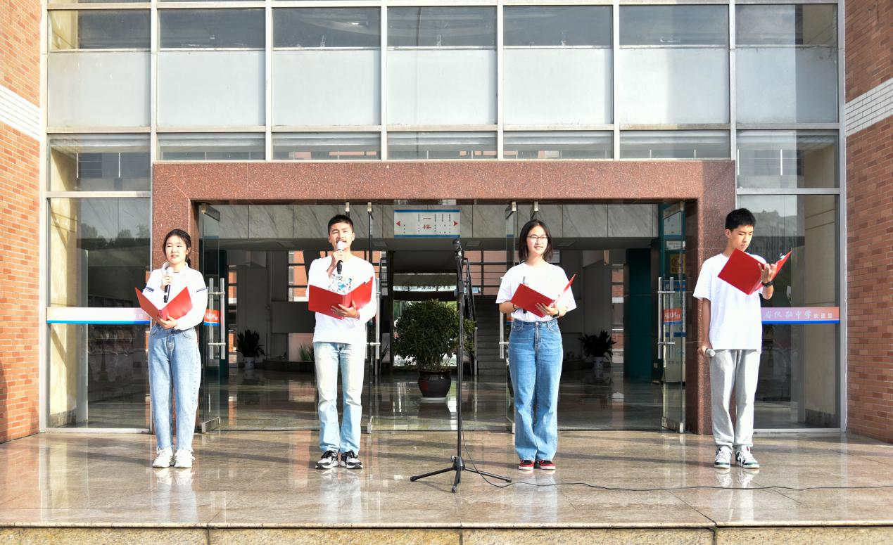

part2 青春演讲 由校长办公室副主任王颖老师做题为《赴时代之约，青春是进行时》的演讲。王主任指出，青春是奋斗的进行时。唯有奋斗过、拼搏过的青春才是不留遗憾的青春。对正值青春的仪中学子们，王主任提出了四点殷切期望：一要永怀梦想，勇立时代潮头，树立远大志向；二要脚踏实地，立足祖国大地，在实干苦干中履践致远；三要勇敢无畏，直面挑战，在急难险重中奋勇争先；四要百折不挠，自信自强，在坚持不懈中攻坚克难。

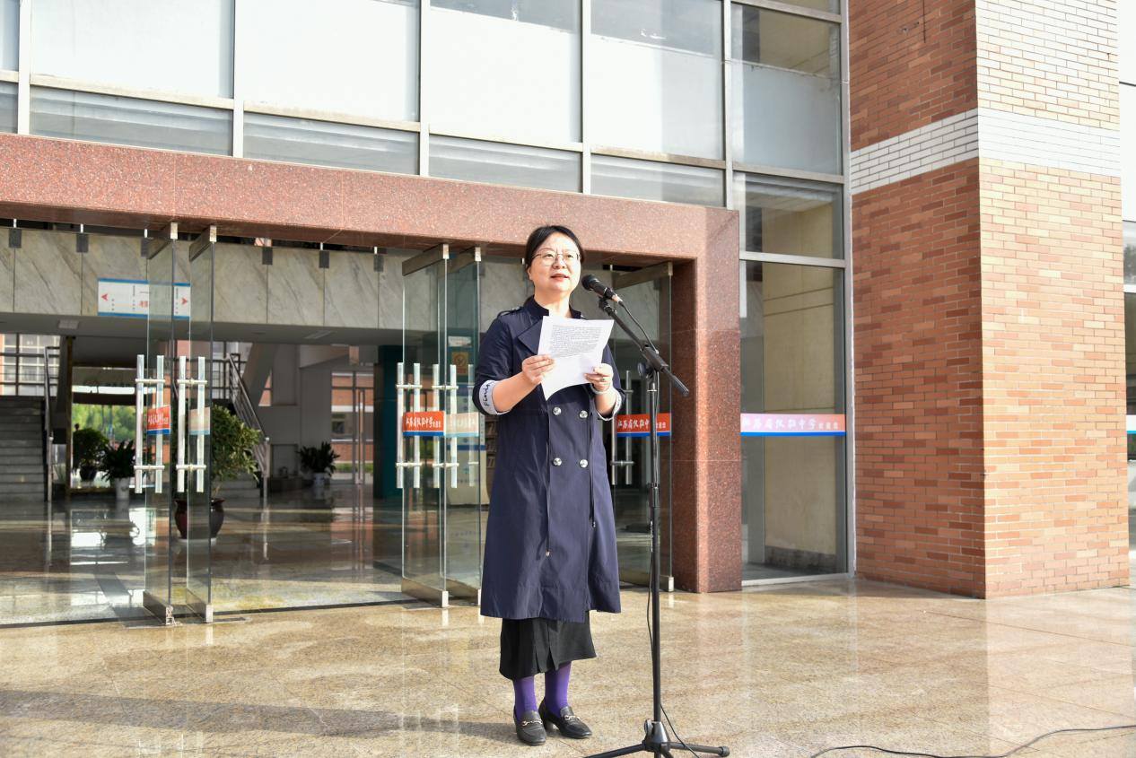

part3 青春榜样 由张瑞祥副校长为高一、高二和高三年级在2022—2023学年第二学期期中考试中荣获“校园之星”的学生分别进行颁奖。学习的榜样就在身边，奋斗的目标就在眼前。望同学们在今后的学习中能够做到“知不足而奋进，望远山而力行”。

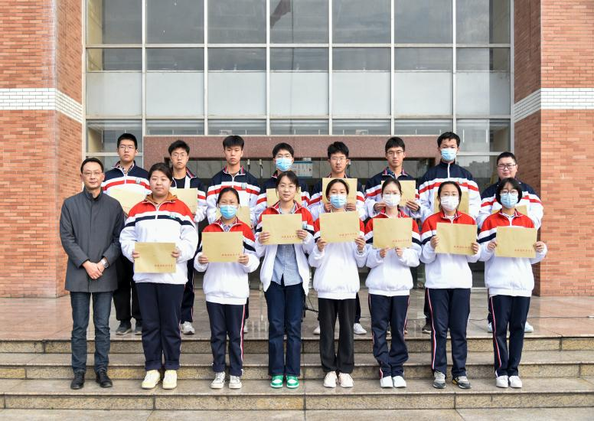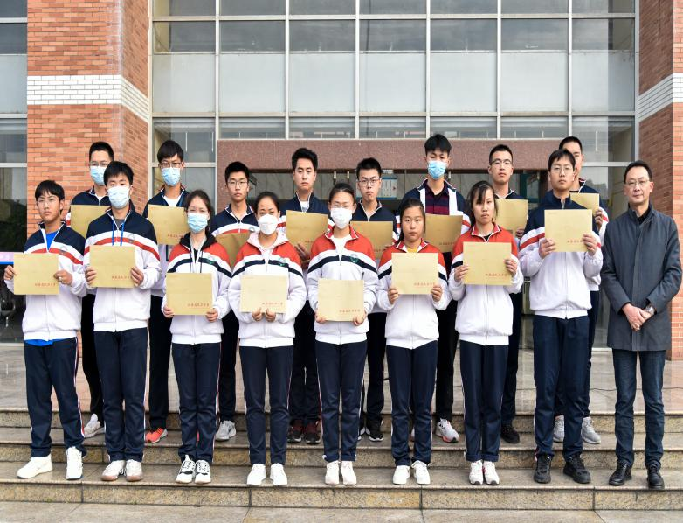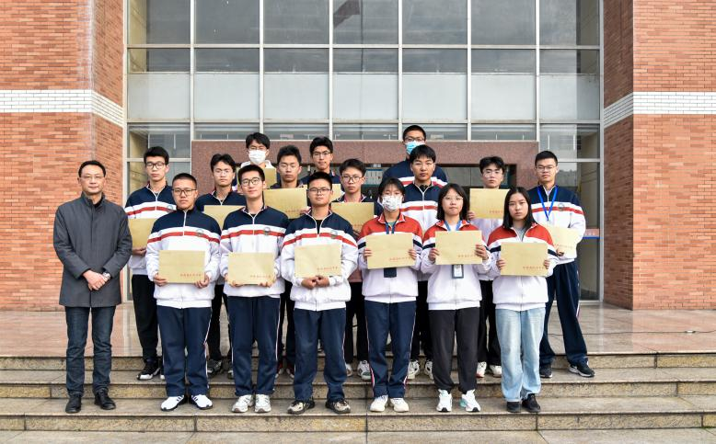

现特将获奖名单公布如下，让我们一起走近榜样，一睹他们的风采吧：

高一校园之星

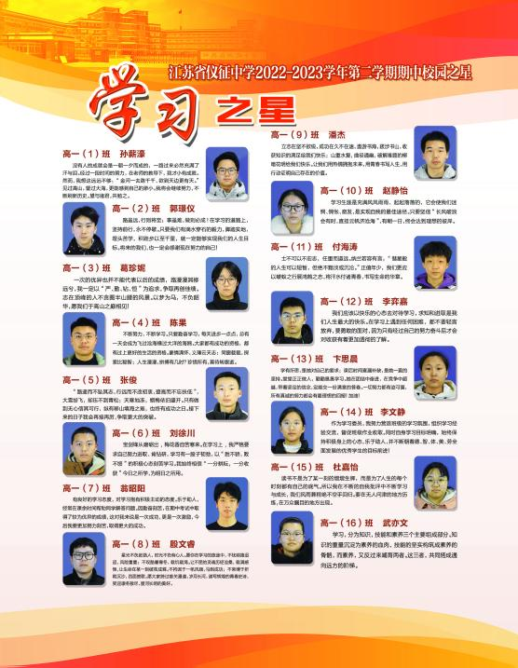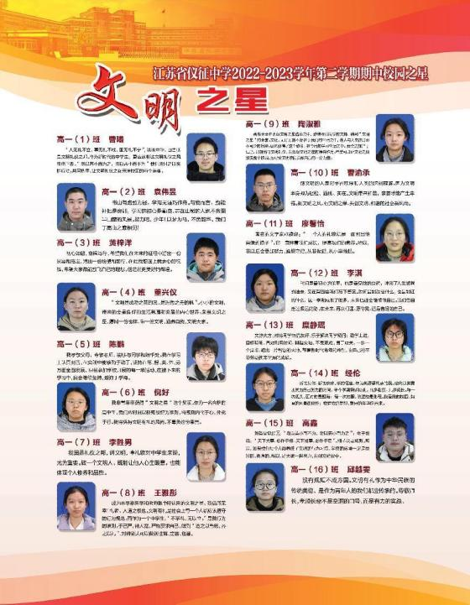

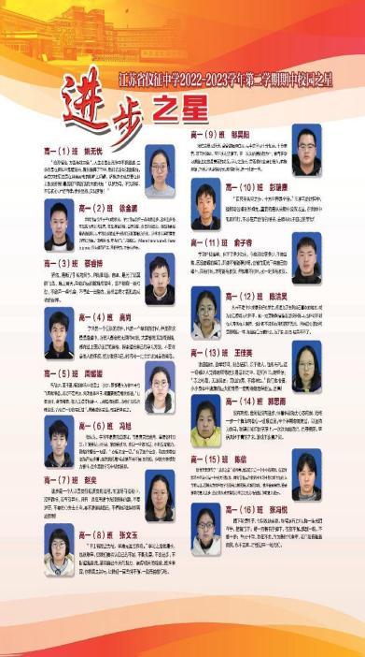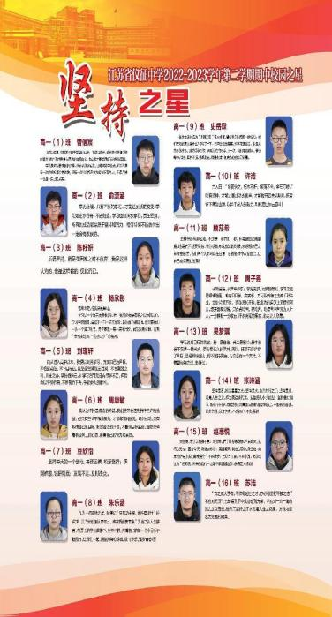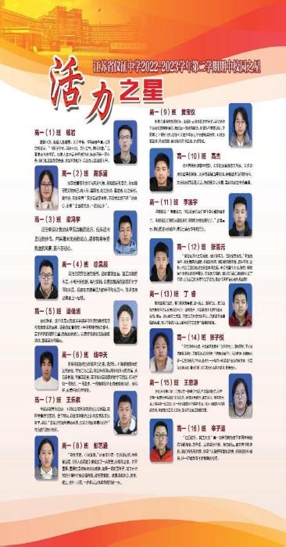

高二校园之星

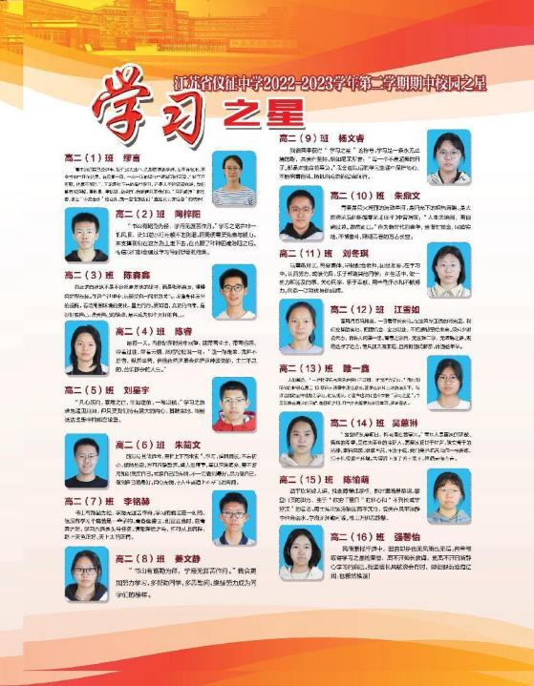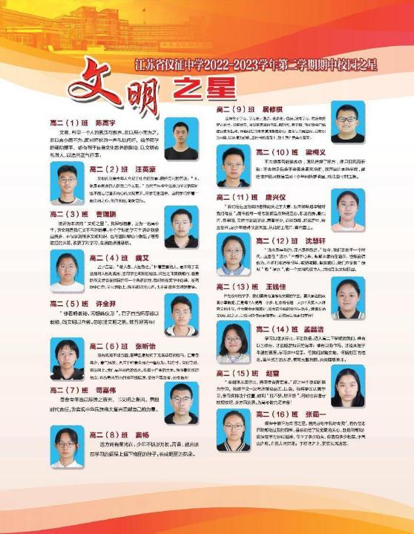

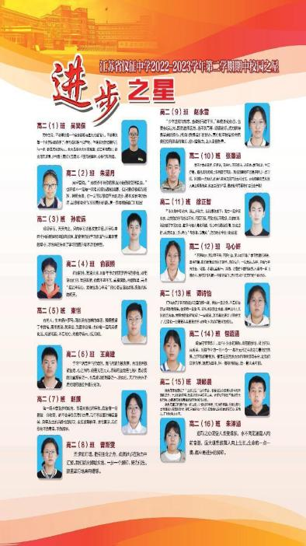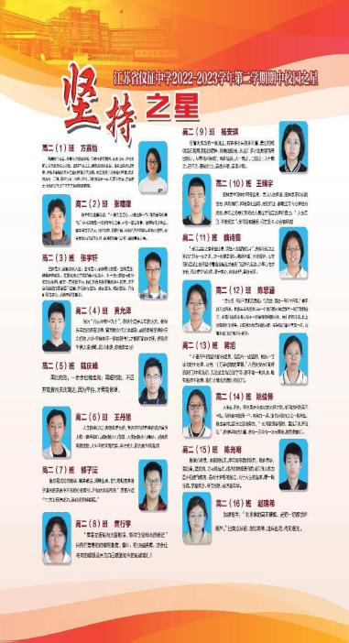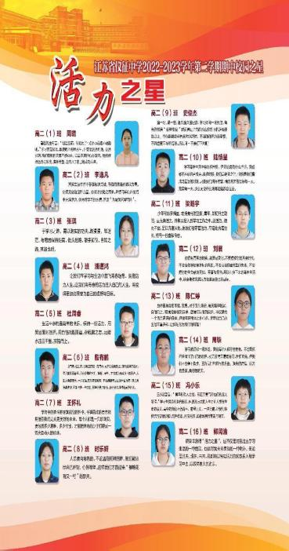

高三校园之星

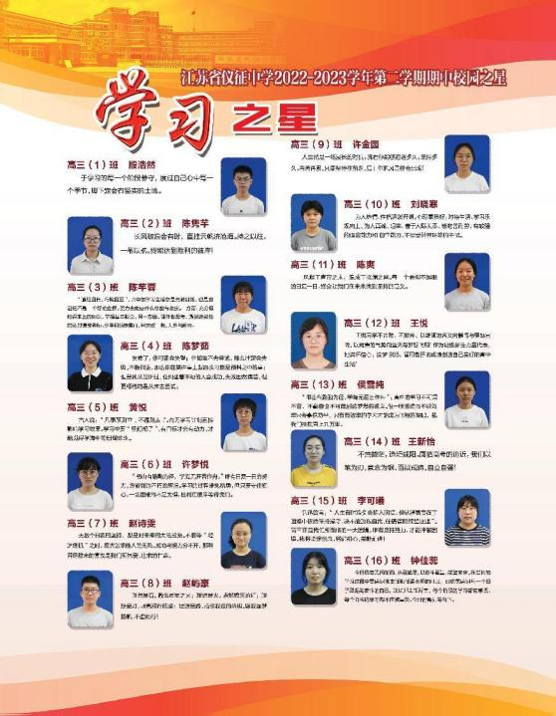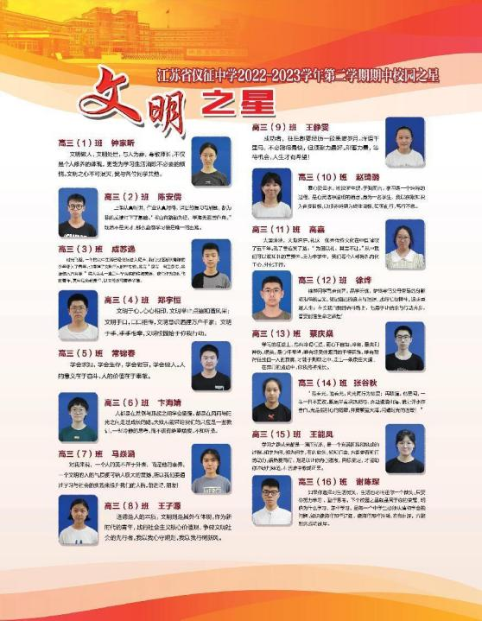

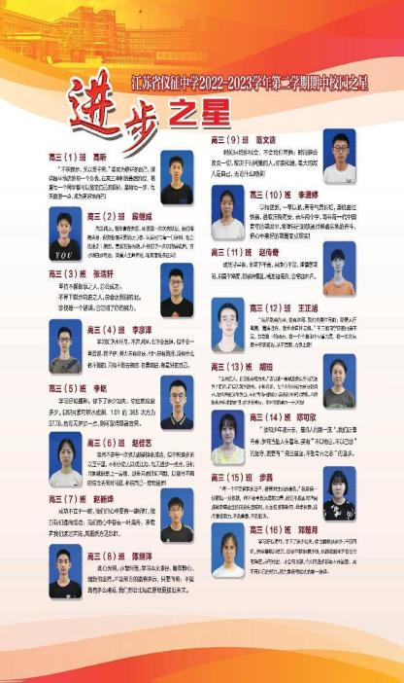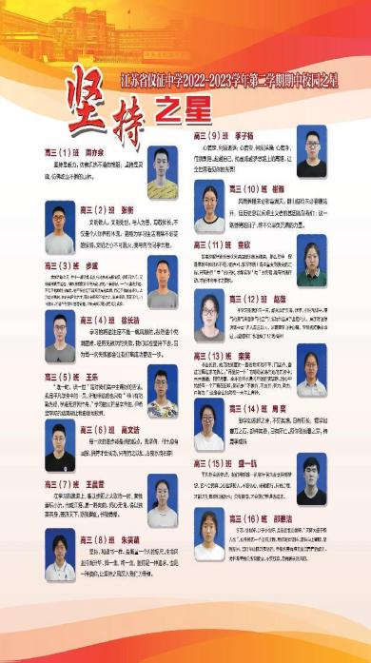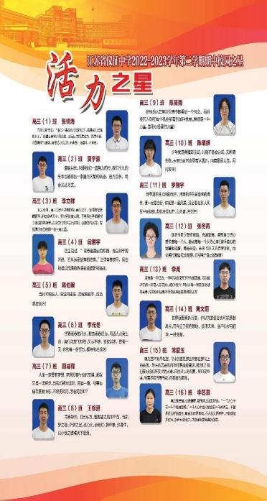

青春如初春，如朝日，如百卉之萌动，如利刃之新发于硎，人生最宝贵之时期也。青春逢盛世，奋斗正当时。希望全体同学能够以校园之星为榜样，坚持崇高理想，坚持刻苦学习，坚持艰苦奋斗，坚持开拓创新，坚持高尚品行，托举自己青春梦想，展示仪中青年风采。